***Викторина по знание шахматам между 3-4 классами.***

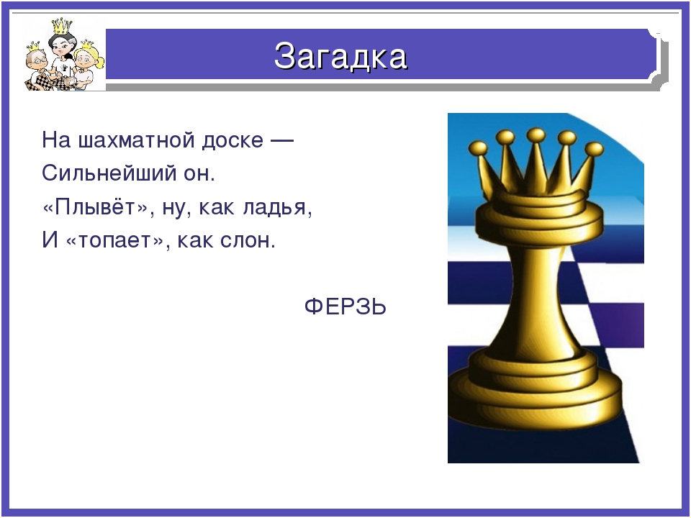

***Тема ; «Путешествие в знание шахматной страны»***

Дата проведения _____________ Время проведения ________________________

Цель: Закрепить и систематизировать знания и навыки детей в шахматной игре.

Задачи:

1. Развивать логическое мышление, память, внимание, сообразительность.

2. Укрепление партнерских отношений между детьми .

**Ход занятия:**

Объявляется соревнование, за правильно выбранное задание, дается пешка (солдат). У кого их будет больше всех, тот у нас будет королем или королевой.

**План викторины .**

***1.Объвление команды и название команды.***

***2.Конкурс на чтеца стихов на тему шахматы.***

***3.Разминка.***

***Вопросы по шахматной викторине первая команда.***

***1.Назови все шахматные фигуры.***

***2.На каких полях ничего не растет?***

***3.В каких клетках не держат зверей?***

***4.Как называется игровое шахматное поле.***

***5.Как обозначаются поля на шахматной доске.***

***6.Можно ли ставить на одно поле по две пешки или по две фигуры.***

***7.Как ходит пешка конь.***

***8.Какую страну считают родиной шахмат.***

***14.Какой шахматной фигуре можно объявить шах...***

***15.Какая шахматная фигура носит название дикого животного?***

***16.Какого цвета шахматные фигуры у игрока, начинающего партию первым?***

***19.Сколько клеток насчитывается на самой короткой диагонали шахматной доски.***

***20.Какая шахматная фигура может «перепрыгивать» через другие фигуры***

***21.Сколько пешек одного цвета расположено на шахматной доске в начале партии?***

***22.Хранитель шахматных диагоналей - это...***

***4.*Домашный конкурс на рисунок шахматных фигур.**

**5.Слайд Викторина .**

**6.Тест.**

**1.Что можно сказать о шахматисте?.**

А) ходит сидя Б) бежит лёжа В) ползает стоя Г) плывёт летая

**2.Какой из этих спортивных терминов относится к шахматам?**

А) дебют Б) рашпиль В) гамбит Г) эндшпиль

**3.Как говорят о шахматисте, который стал чемпионом мира, обыграв предыдущего чемпиона?**

А) отобрал корону Б) свергнул с трона

В) вырвал мантию Г) выхватил скипетр

**4.Из скольких клеток состоит шахматная доска?**

А) 32 Б) 64 В) 81 Г) 100

**5.Какой шахматной фигуры не существует?**

А) пешка Б) король В) конь Г) дама

**6.Сколько раз во время шахматной партии чёрные фигуры могут сделать рокировку?**

А) один Б) два В) три Г) четыре

**7.Какая фигура стоит на клетке f1 перед началом шахматной партии?**

А) чёрный король Б) чёрная пешка В) белый ферзь Г) белый слон

**8.Какая шахматная фигура может перепрыгивать через свои и чужие фигуры?**

А) конь Б) ферзь В) пешка Г) слон

**9.Какая фигура, кроме пешки, может начать шахматную партию?**

А) слон Б) ладья В) конь Г) ферзь

**10.В какую шахматную фигуру не может превратиться пешка?**

А) ферзь Б) король В) конь Г) слон

**7. Конкурс игра слов.**

**Подведение итогов и объявление победителей.**